Муниципальное казенное дошкольное образовательное учреждение города

Новосибирска Калининского района

«Детский сад № 21 комбинированного вида»

**Проект «Юный исследователь» в старшей группе по**

**теме «Без труда не выловишь и рыбку из пруда»**

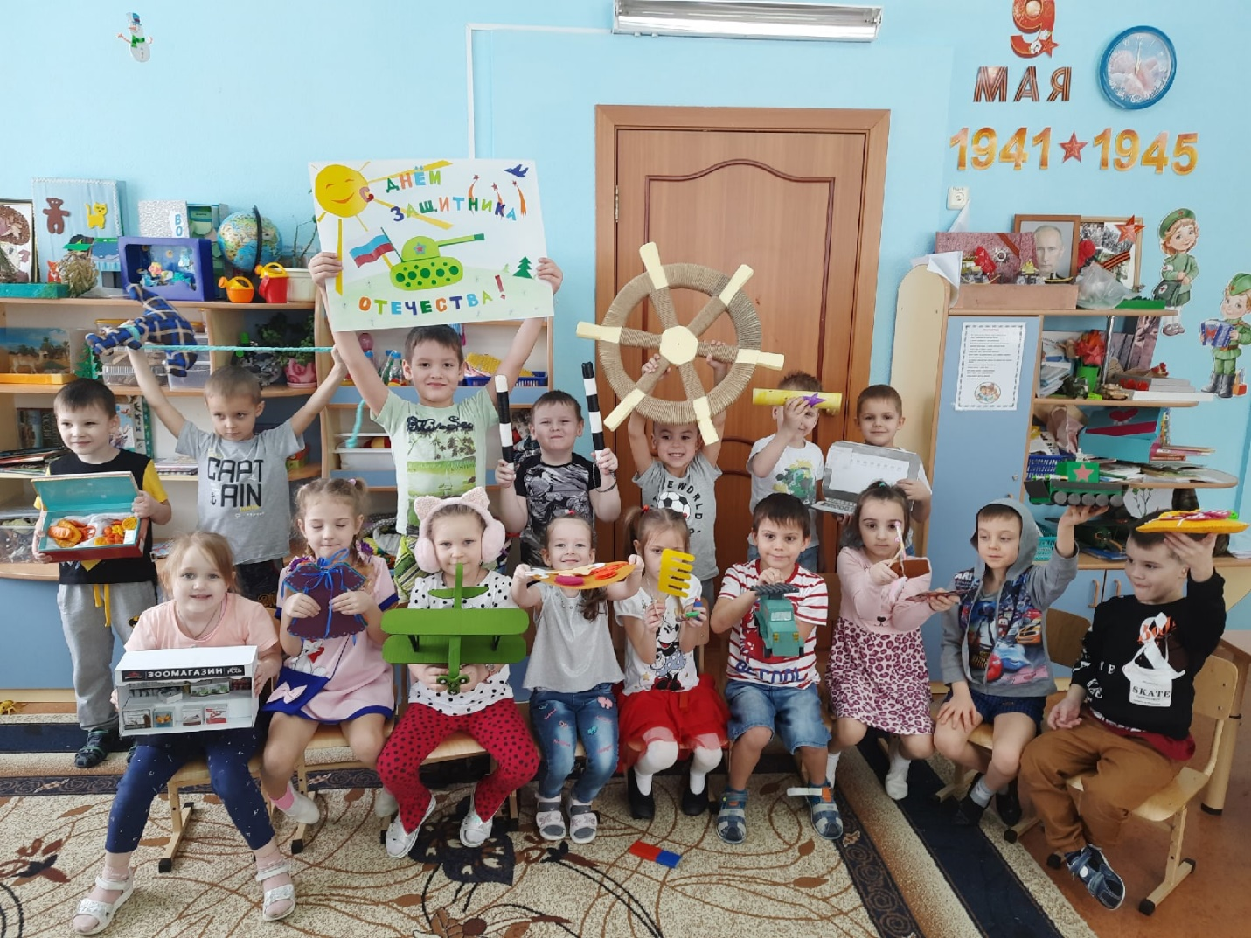

Авторы проекта: Арендоренко Елена Александровна

Тюряхина Татьяна Павловна

г. Новосибирск 2021

**Задачи:**

- способствовать формированию у детей основ исследовательской деятельности;

- создать условия для усвоения обобщенной модели организации собственного исследовательского проекта.

В нашей группе мы любим слушать сказки, стихи, рассказы. Однажды во время чтения стихотворения о профессиях ребята услышали пословицу: «Без труда не выловишь и рыбку из пруда». Мы заинтересовались: «Что означает эта пословица?» Воспитатели нам объяснили, что если хочешь, чтобы что-то получилось, нужно потрудиться. Потрудиться – значит что-то сделать своими руками, выполнить какую-то работу. Максим задал вопрос: «А что и танк можно сделать своими руками?» Ребята тут же начали спрашивать: «И пиццу, и ноутбук, и подзорную трубу?»

Перед нами встала проблема: как получить тот продукт, который мы хотим?

Своими руками Попросить у друзей

Купить в магазине

Мы начали собирать информацию:

- что такое труд?

- какие результаты труда есть в современном мире;

- какие есть виды труда.

**Труд** – это деятельность человека, которая дает ему все необходимое для жизни.

**История возникновения труда**

Чтобы выжить, еще первобытному человеку приходилось постоянно трудиться: изготавливать орудия труда, оружие, шить одежду. В современном мире в результате труда люди создают определенные продукты: хлеб, конфеты, мебель, игрушки, одежду.

**Виды труда**

Самообслуживание

(одевание, умывание,

чистка зубов) Хозяйственно- Ручной труд

бытовой труд (работа с ножницами,

(уборка игрушек, нитками, бумагой,

мытье посуды, пластилином)

подметание полов)

Вместе с родителями мы потрудились и изготовили разные продукты труда. Сначала мы продумали с родителями продукт, который хотим получить в результате труда. Составили алгоритм изготовления этого продукта, подобрали необходимые атрибуты и материалы. А затем уже принялись за работу.

В результате труда у нас получились вот такие продукты: Миша с мамой сшили пиццу, Андрей с мамой сделали подзорную трубу, Соня с мамой сделали зоомагазин.

Мы с мамой сделали хлебо-булочные изделия. Сначала сделали тесто… (Денис рассказывает алгоритм изготовления хлебо-булочных изделий)

Некоторые изготовленные продукты труда мы исследовали по признакам объекта.

|  |  |  |  |  |  |
| --- | --- | --- | --- | --- | --- |
|  | Цвет | Форма | Материал | Вес | Размер |
| Ноутбук |  |  |  |  |  |
| Хлебо-булочные изделия |  |  |  |  |  |
| Когтеточка |  |  |  |  |  |
| Танк |  |  |  |  |  |

Продукт труда не растет на дереве, а достигается своим трудом. Если мы хотим нарисовать рисунок, выучить стихотворение, аккуратно написать буквы – везде и всюду нам придется потрудиться. Теперь мы знаем, что в результате труда мы можем получить различные продукты, то есть «Без туда не выловишь и рыбку из пруда».

Мы составили инструкции по изготовлению продуктов труда нашей группы. Вот в этом журнале Вы сможете ознакомиться с инструкциями и сделать тоже какие-то продукты труда.

В следующем проекте мы хотим узнать о ценности денег, которые достаются трудом.